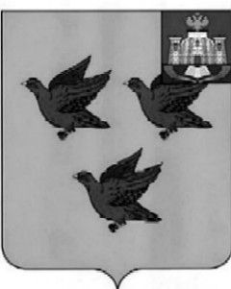

РОССИЙСКАЯ ФЕДЕРАЦИЯ

ОРЛОВСКАЯ ОБЛАСТЬ

АДМИНИСТРАЦИЯ ГОРОДА ЛИВНЫ

ПОСТАНОВЛЕНИЕ
31 марта 2026 года № 45
г. Ливны

О признании утратившими силу
отдельных нормативных правовых
актов администрации города Ливны

В целях поддержания нормативной правовой базы города
в актуальном состоянии администрация города Ливны п о с т а н о в л я е т:
1. Признать утратившими силу:
1) постановление администрации города Ливны от 11 февраля 2022 года №10 «Об утверждении административных регламентов предоставления услуг в сфере опеки и попечительства»;
2) постановление администрации города Ливны от 21 марта 2022 года №21 «О внесении изменений в постановление администрации города Ливны от 11 февраля 2022 года №10 «Об утверждении административных регламентов предоставления услуг в сфере опеки и попечительства»;
3) постановление администрации города Ливны от 14 октября 2019 года №89 «Об утверждении административных регламентов предоставления муниципальных услуг в сфере опеки и попечительства».
2. Опубликовать настоящее постановление в газете «Ливенский вестник» и разместить на официальном сайте администрации города Ливны.

Глава города С.А. Трубицин

